2018年4月26日 星期四 多云 14～20℃

益阳大通湖200MWp渔光互补发电项目

二期100MWp渔光互补发电项目情况说明：

* + - * 32区箱变、逆变电柜接线3人；
      * 31/32区箱变平台护栏焊接3人；
      * 36区组件安装8人；立柱防腐处理2人；
      * 37区立柱焊接2人，组件安装7人；支架安装9人；
      * 38-2区组件安装6人；桥架安装4人；
      * 38-1区组件安装8人；汇流箱安装2人；
      * 43区支架安装5人；
      * 68区基础管桩打桩，钩机台，桩机1台，测量3人，工人2人
      * 74区支架安装13人，立柱焊接2人，1\*25mm2电缆铺设4人；
      * 75区接地扁铁焊接2人；支架安装11人；汇流箱安装2人；
      * 76区支架安装7人；
      * 76/77区箱变基础开挖4人；
      * 77区桥架安装4人；
      * 78区组件安装6人；
      * 81区组件安装8人；
      * 82区支架安装9人；
      * 82-1区塘内接地网焊接3人；
* 验收43/81-3区支架，均存在角度偏差较大，立柱未作防腐处理的等问题，待整改后复检。

二期现场共139人施工。

图片如下：

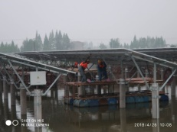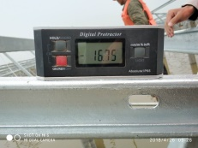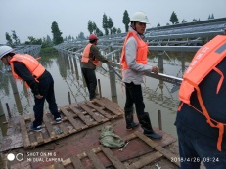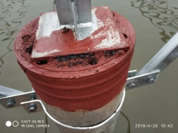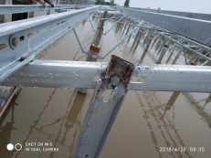

现场人员：张海龙、苏振峰、仵升靓。